SISTEMA DE ADMINISTRACION PREVISIONAL

MANUAL DE USUARIO
Notificaciones

Para consultar Resoluciones del IPS para un agente en particular y permitir que éste pueda notificarse de la misma, se debe abrir la página del IPS www.ips.gba.gov.ar.
Y acceder al mismo módulo donde se consultan los recibos de haberes.

Se debe hacer click en este recuadro.

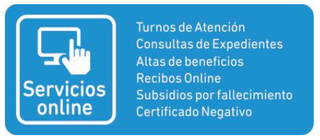
Y luego ingresar el usuario y clave correspondiente.

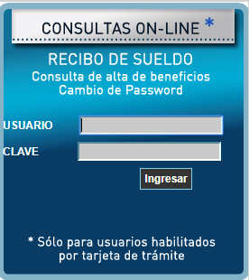

En esta pantalla se debe seleccionar Notificación de Resoluciones y luego click en Consultar.

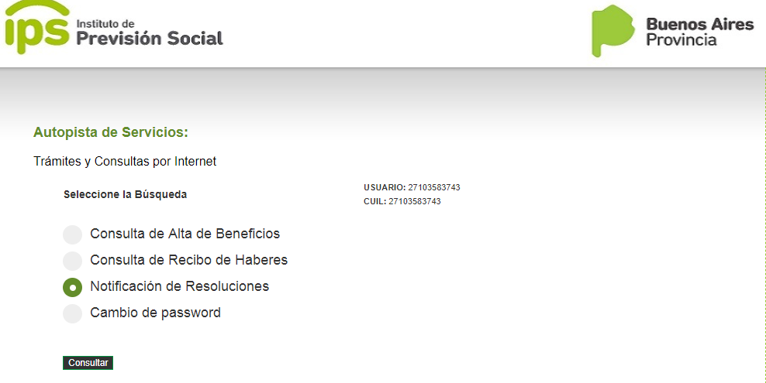

En esta instancia se puede descargar la Resolución y da la opción de Notificarme de la misma.

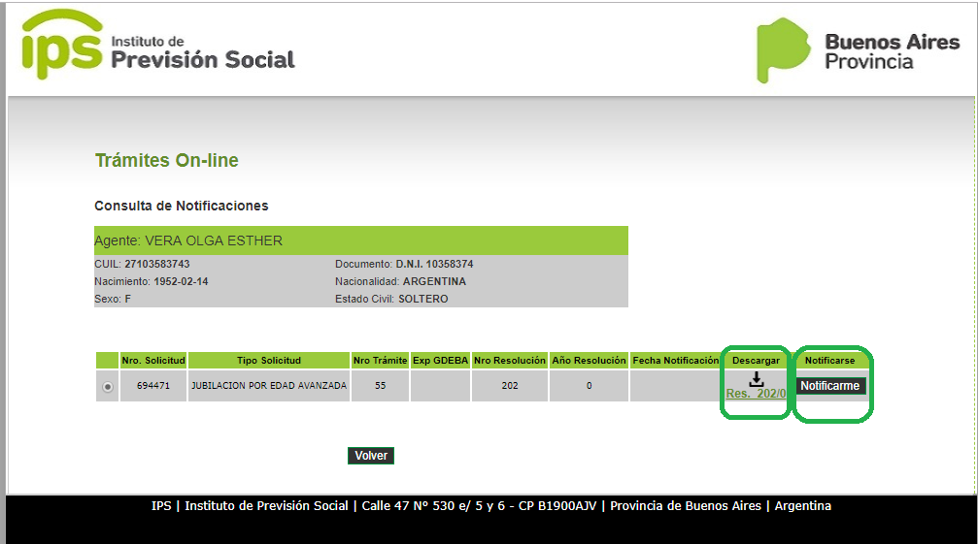

Al notificarme se debe usar el botón Confirmar Notificación.

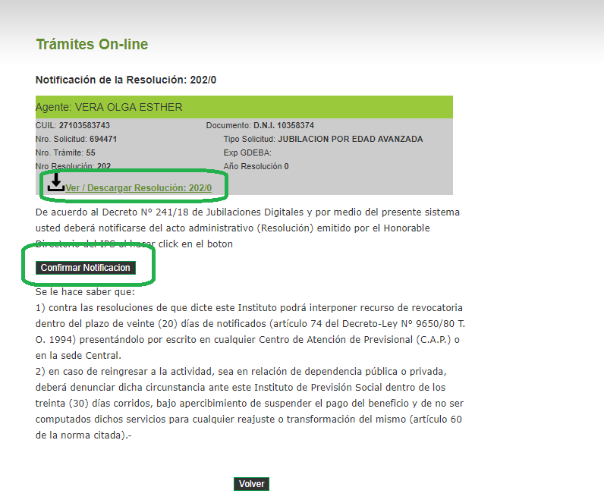
Se genera una constancia de notificación, que la misma formará parte del expediente GDEBA.

